ZABAWY RUCHOWE I RELAKSACYJNE.
Witam wychowanków grupy 7!
Zabawy ruchowe to zbiór inspirujących pomysłów na zabawy, które nie tylko pozwolą Wam na spędzenie wspaniałych chwil, ale również zainspirują do niebanalnych i ciekawych aktywności zarówno w domu jak i na dworze. Z pewnością każdy z Was znajdzie tu coś dla siebie.
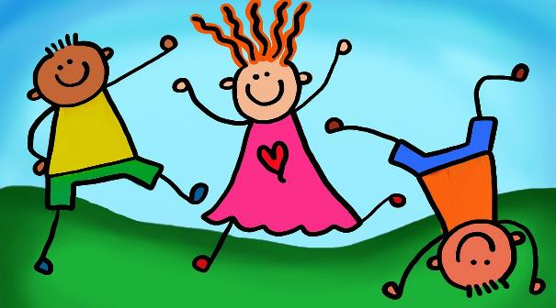
Zabawa I
Wydrukuj kartę pokoloruj i wytnij. Złóż kartoniki na pół wrzuć do pudełka losuj kartonik i wykonaj ćwiczenie. Proponuję wspólną zabawę z rodzeństwem.
Możecie również skorzystać z drugiego zestawu gotowych kart do tej zabawy.

Zabawa II
Lisek Łakomczuszek - Śpiewające Brzdące
https://youtu.be/ct_4if6byN4
- Idzie lisek do kurnika w kółeczku, naśladujemy chód liska
Lisek łakomczuszek, lisek łakomczuszek masujemy się po brzuszkach
Na śniadanko zjadłby kurkę robimy z siebie kurkę, ·
Bo ma pusty brzuszek, ·bo ma pusty brzuszek ponownie masujemy się po brzuszku
Ref: Oj, lisku, lisku przez cały refren chodzimy wokół i grozimy palcem
Wracaj już do lasu
Oj, lisku, lisku
Szkoda twego czasu
Oj, lisku, lisku
Kurki wciąż biegają
Oj, lisku, lisku
Sztuczki twoje znają
- Lisek jest spryciarzem wielkim robimy chytrą minę i pukamy się palcem po skroni
Chodzi pomalutku, chodzi pomalutku chodzimy powoli na paluszkach
Może czasem do kurnika
Zajrzeć po cichutku, zajrzeć po cichutku robimy lornetkę, zatrzymujemy się
i udajemy, że zaglądamy do kurnika.
Zabawa III
Zabawa z nasionkami.
Z relaksacyjną muzyką w tle będziemy udawać wzrost drzewa.
https://www.youtube.com/watch?v=vk7vzNIdLRs
Zaczynamy na kolanach, na ziemi, z pochyloną głową. Stopniowo przedłużamy ramiona do przody, jakbyśmy byli budzącym się kotem. Jesteśmy nasionkiem, które w tempie muzyki zaczyna wyrastać i staje się wielkim drzewem z pięknymi gałęziami. Gałęzie będą symbolizowane przez nasze ramiona, rozciągnięte do góry, podczas gdy my powoli unosimy się z siadu na stopach. Jest to idealne ćwiczenie do wykonania po zakończonej nauce lub wieczorem, tuż przed położeniem się spać.

Zabawa IV
Rozpędzanie chmurek
Leżycie na podłodze na plecach. Nogi ugięte w kolanach, swobodnie, oparte całymi stopami o podłogę, ręce leżą wzdłuż ciała. Dzieciaki oddychamy spokojnie powietrze nosem, płynnym ruchem kolistym unosimy ręce – „rozpędzając chmurki" i kładąc je na podłodze za głową. Ponieważ ręce nie „rozpędziły chmurek", teraz przy powrocie rąk do pozycji wyjściowej pomagamy sobie dmuchaniem „rozpędzać chmurki", wydychając powietrze.

Propozycja dla starszych wychowanków.
Kolorowanki relaksacyjne z mandalami – to świetny pomysł na wyciszenie.
Mój sprawdzony sposób na udane popołudnie to: przygotuj kilka kredek, wydrukuj mandalę, zaparz kubek herbaty i zrelaksuj się w pełni!
MIŁEJ ZABAWY ŻYCZĘ KOCHANE DZIECIAKI.

Karty do zabawy nr 1
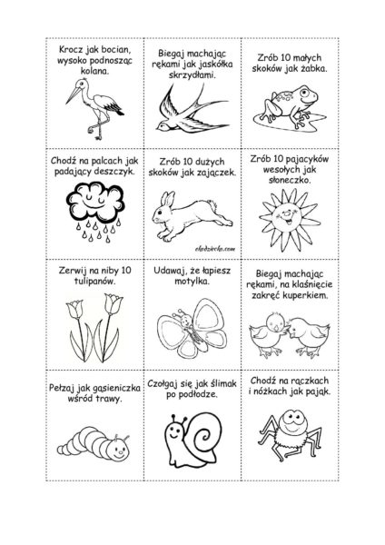
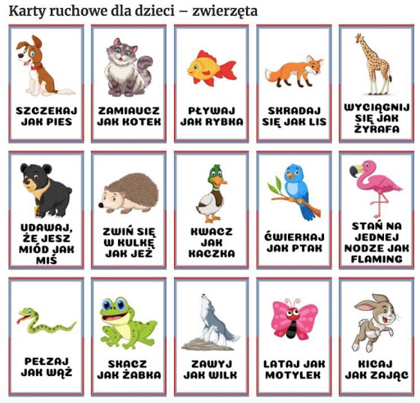
MANDALE
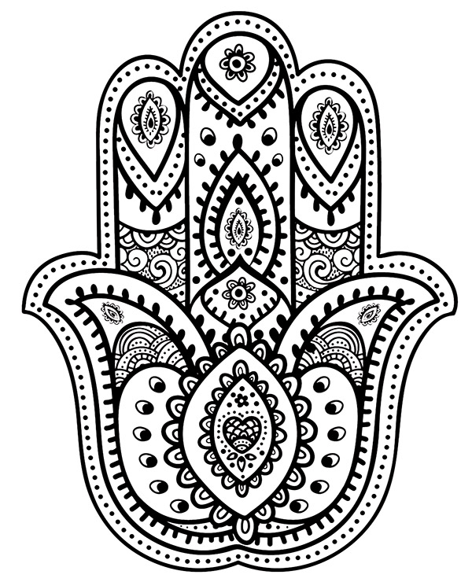

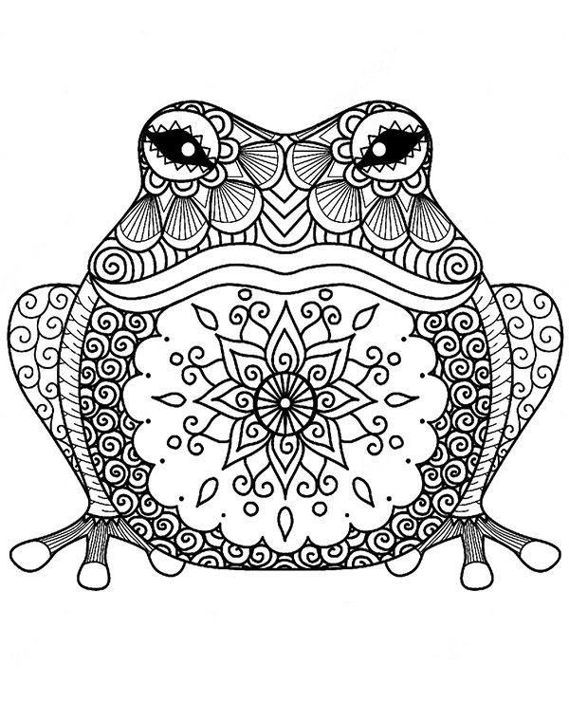

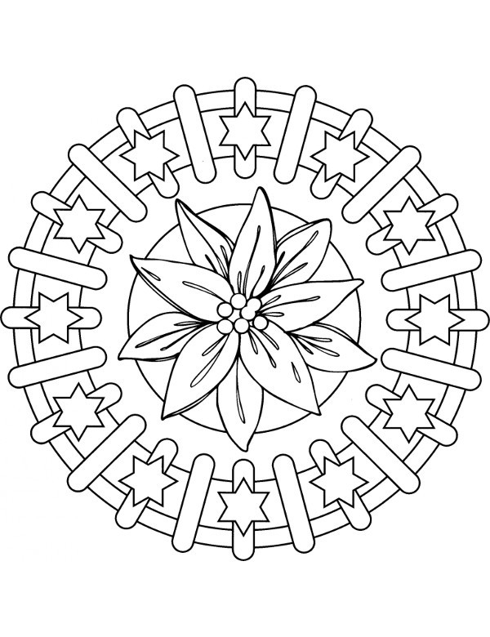


Pozdrawiam Ewa Łabenda

